ΜΟΝΟ ΔΙΑΔΙΚΤΥΑΚΗ ΠΑΡΑΚΟΛΟΥΘΗΣΗ - 4ο Σεμινάριο Ηχωκαρδιογραφικών Τεχνικών | 2-3 ΟΚΤΩΒΡΙΟΥ 2020
Απάντηση-Προς: mmantala@tmg.gr
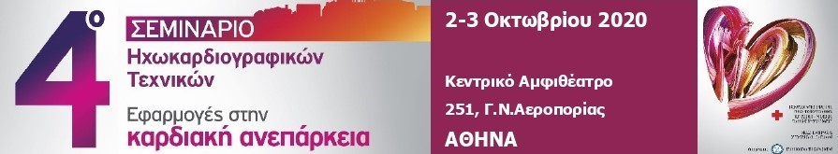
Δηλώστε Διαδικτυακή Συμμετοχή
για το HOW TO DO / HANDS ON SESSION / QUIZ ΑΞΙΟΛΟΓΗΣΗΣ ΓΝΩΣΕΩΝ
Σάββατο 3 Οκτωβρίου 2020 & ώρα 14.00 – 20.00
Οι πρώτοι 20 που θα δηλώσουν, θα έχουν δυνατότητα για πλήρη συμμετοχή και αλληλεπίδραση,
(σα να βρίσκονται στον τόπο της εκπαίδευσης),
με τους παρουσιαστές στο Hands on - How to do session,
μέσω ειδικής πλατφόρμας.
Με εκτίμηση,
Μαρίτα Μαντάλα

